טכניון – מכון טכנולוגי לישראל

# ארגון ותכנות המחשב

# תרגיל 4 - חלק יבש

המתרגל האחראי על התרגיל: תומר כץ.

**שאלות על התרגיל – ב- Piazza בלבד.**

הוראות הגשה:

* ההגשה בזוגות.
* על כל יום איחור או חלק ממנו, שאינו באישור מראש, יורדו 5 נקודות.
  + ניתן לאחר ב-3 ימים לכל היותר.
* הגשות באיחור יתבצעו דרך אתר הקורס.
* לכל שאלה יש לרשום את התשובה במקום המיועד לכך.
* יש לענות **על גבי טופס התרגיל** ולהגיש אותו באתר הקורס **כקובץ PDF**.
  + ניתן להקליד את התשובות במסמך ה-WORD, או לכתוב אותן על גבי גרסת ה-PDF בעזרת הטאבלט החביב עליכן. העיקר להגיש בסופו של דבר קובץ PDF לבדיקה, בכתב ברור וקריא.
* תיקונים בקובץ ממורקרים.



# שאלה 1 – קידוד פקודות:



גרמניה חוותה הפסד כואב מנבחרת יפן בשלב הבתים במונדיאל. בגלל שהכבוד העצמי שלהם נפגע הם פנו למומחה המחשבים הכי טוב בגרמניה שיעזור להם להרוס את כל המחשבים ביפן.

1. בגלל אותה מתקפה, כל האסמבלרים ביפן הפסיקו לתרגם פקודות לשפה מכונה. עזרו ליפנים לתרגם את הפקודות הבאות בצורה תקינה מאסמלי (AT&T syntax) לשפת מכונה.

הערה: יש למלא את הערכים בhexadecimal.

<start>:

400000: **48 31 C9** xor %rcx, %rcx

400003: **66 B9 7B 00** mov $123 , %cx

400007: **67 83 E9 05** sub $5, %ecx

40000A: **4A 8D 05 0C 00 00 00**  lea 12(%rip) , %r8

400011: **FF 25 34 12 00 00** jmp *0x1234(%rip)

1. מה יהיה ערכו של רגיסטר r8 בעת ההגעת הקוד לכתובת 0x400011 ? **0x40001D**
2. היפנים שחשבו שהפצצות ב45 הם הדבר הכי נורא שקרה להם, אבל אף אחד לא הכין אותם לכך שהמעבדים שלהם יפסיקו לעבוד. עזרו ליפנים לתרגם את הרצף הבינארי הבא מפקודות מכונה לפקודות אסמבלי.

8d 05 02 00 00 00 c1 eb 05

הרצף הנ"ל נתון בהקסא, משמאל לימין (הבית הראשון ברצף הוא 0x8d). את רצף הפקודות שמקודד עליכים לכתוב בשורות הבאות:

**lea 2(%rip), %eax**

**shr $5, %ebx**

הערות: כל פקודה חייבת להופיע בשורה נפרדת. ניתן להשאיר שורות ריקות.

# שאלה 2 – קבצי ELF וקישור סטטי:

לרגל תקופת המונדיאל חברכם גיא החילט לכתוב תוכנית באסמבלי המתפרשת על שני קבצים.

להלן תוכן הקבצים: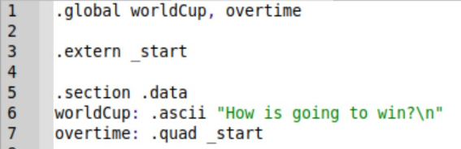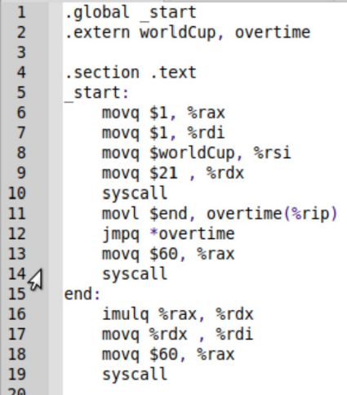

worldCup2.asm

worldCup1.asm

גיא התלהב מהקוד שכתב והריץ בטרמינל את הפקודות הבאות:

as worldCup1.asm -o worldCup1.o

as worldCup2.asm -o worldCup2.o

ld worldCup1.o worldCup2.o -o worldCup.out

./worldCup.out

גיא טס לצפות במונדיאל בקטאר ושם הוא דיבר עם אוהדים מכל העולם. התברר לגיא שאף אחד מהם לא יודע איך טבלאות הסמלים של שני הקבצים יראו.

1. עזרו לאוהדי העולם ומלאו את טבלאות הסמלים של worldCup1.o ושל worldCup2.o.

הערות:

1. ניתן להשאיר שורות ריקות
2. בעמודה Nxt עליכם לכתוב את שם ה section או UND (ולא מספר).

worldCup1.o symbol table:

|  |  |  |
| --- | --- | --- |
| (section) Nxt | Bind(נראות) | name |
| .text | global | _start |
| .text | local | end |
| UND | global | worldCup |
| UND | global | overtime |

המשך השאלה בעמוד הבא

worldCup2.o symbol table:

|  |  |  |
| --- | --- | --- |
| (section) Nxt | Bind(נראות) | name |
| UND | global | _start |
| .data | global | worldCup |
| .data | global | overtime |
|  |  |  |

גיא החליט להתחפש כדי שאף אחד לא יזהה אותו ולכן גם חבריו של גיא לא מזהים אותו. בשביל לדעת באמת מי זה גיא אותם חברים הראו לו את טבלת הsection header של הקובץ worldCup1.o שנוצרה ע"י הרצת הפקודה : readelf -S worldCup1.0. ואת התוכן של הקובץ worldCup1.o ע"י הפקודה hexdump. להלן התוצאות:

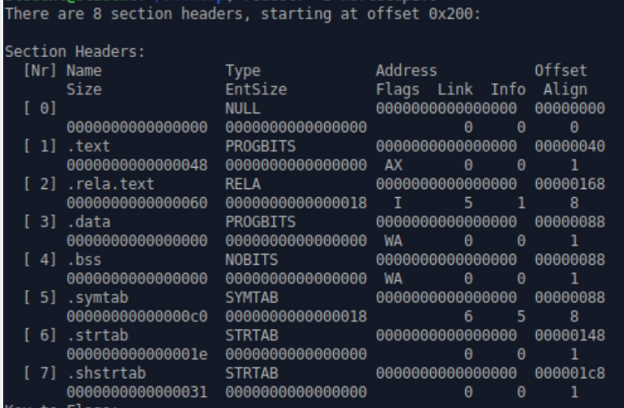

readelf -S worldCup1.o:

1. אותם חברים רצו שגיא יסמן בHexdump את מקטע הtext בשביל להוכיח שהוא הגיא האמיתי.

עזרו לגיא וסמנו את מקטע הtext בhexdump הבא:



**hexdump worldCup1.o:**

0000000 457f 464c 0102 0001 0000 0000 0000 0000

0000010 0001 003e 0001 0000 0000 0000 0000 0000

0000020 0000 0000 0000 0000 0200 0000 0000 0000

0000030 0000 0000 0040 0000 0000 0040 0008 0007

0000040 c748 01c0 0000 4800 c7c7 0001 0000 c748

0000050 00c6 0000 4800 c2c7 0015 0000 050f 05c7

0000060 0000 0000 0000 0000 24ff 0025 0000 4800

0000070 c0c7 003c 0000 050f 0f48 d0af 8948 48d7

0000080 c0c7 003c 0000 050f 0000 0000 0000 0000

0000090 0000 0000 0000 0000 0000 0000 0000 0000

00000a0 0000 0000 0003 0001 0000 0000 0000 0000

00000b0 0000 0000 0000 0000 0000 0000 0003 0003

00000c0 0000 0000 0000 0000 0000 0000 0000 0000

00000d0 0000 0000 0003 0004 0000 0000 0000 0000

00000e0 0000 0000 0000 0000 0001 0000 0000 0001



המשך השאלה בעמוד הבא

לצורך הסעיף הבא נתון פלט הobjdump של worldCup1.o:

0000000000000000 <_start>:

0: 48 c7 c0 01 00 00 00 mov $0x1,%rax

7: 48 c7 c7 01 00 00 00 mov $0x1,%rdi

e: 48 c7 c6 00 00 00 00 mov $0x0,%rsi

15: 48 c7 c2 15 00 00 00 mov $0x15,%rdx

1c: 0f 05 syscall

1e: c7 05 00 00 00 00 00 movl $0x0,0x0(%rip) # 28 <_start+0x28>

25: 00 00 00

28: ff 24 25 00 00 00 00 jmpq *0x0

2f: 48 c7 c0 3c 00 00 00 mov $0x3c,%rax

36: 0f 05 syscall

0000000000000038 <end>:

38: 48 0f af d0 imul %rax,%rdx

3c: 48 89 d7 mov %rdx,%rdi

3f: 48 c7 c0 3c 00 00 00 mov $0x3c,%rax

46: 0f 05 syscall

1. מלאו את הטבלה הבאה של הrelocation של הtext section:

|  |  |  |  |
| --- | --- | --- | --- |
| adden | Symbol name | type | offset |
| 0 | worldCup | קבוע | 0x11 |
| -8 | overtime | יחסי | 0x20 |
| 38 | .text | קבוע | 0x24 |
| 0 | overtime | קבוע | 0x2b |

**הערה**: ב"Type "ניתן להשלים רק "יחסי" או "קבוע" ואין צורך להשתמש בשמות המלאים.

1. האם בניית התוכנית תצליח? (יווצר קובץ הרצה תקין?) **כן/לא**
2. בהמשך לסעיף הקודם, אם עניתם לא הסבירו מדוע. אם כן רשמו מה יהיה פלט התוכנית ומה ערך היציאה שלה.

Output:

How is going to win?\n

Exit Code:

185



# שאלה 3 – קישור דינמי:

1. 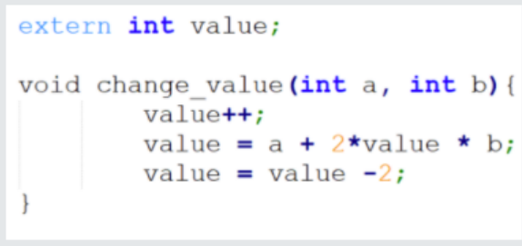לפניכם קוד של ספריה דינאמית שקומפלה:

כמה תיקונים יצטרך לעשות הקשר הדינאמי עבור הסמל value? הסבירו את איפה יתבצעו התיקונים.

**נשים לב ש-value מופיע במקטע הקוד 3 פעמים, כלומר נצטרך בידיוק 3 תיקונים שיתבצעו במקטע ה-.data הספריה תדע לגשת לערך החיצוני הזה כפי שלמדנו בעזרת טבלאת ה-GOT.**

1. נתון לכם PLT של תוכנה מסוימת.

נתמקד בפקודה בכתובת 0x1030.

1. מה סוג הקפיצה שבו משתמשים? **אבסולוטית.**
2. מהו סוג האופרנד (אם מדובר בכתובת, ציינו שיטת מיעון)? **RIP=operand, קפיצה לכתובת שנמצאת בזכרון ועוד DISP.**
3. האם ידוע לאיזה כתובת נקפוץ בעת ביצוע הפקודה? אם כן מהי הכתובת ואם לא מדוע לא ניתן לדעת ומה כן ניתן לדעת על אותה כתובת.

_**לא ניתן לדעת בוודאות לאיזה כתובת נקפוץ בעת ביצוע הפקודה, נפריד למקרים:**

* **שימוש ב-Lazy Binding:**
  + **נעשתה קריאה ל-printf קודם לכן בתכנית, במקרה זה נדע בוודאות את הכתובת.**
  + **במקרה שלא נעשתה קריאה ל-printf למעשה לא נדע לאיזה כתובת בוודאות נקפוץ תחילה ל-GOT כדי להשיג את הכתובת ולבצע קישור דינמי.**
* **אחרת, נדע.**

1. הסבירו מה תכיל הכתובת 0x4018 בתחילת ריצת התוכנית. התייחסו למקרה שבו התוכנית קומפלה עם lazy binding ולמקרה שבו היא לא.

* **עבור Lazy Binding – היא תכיל את הכתובת של השורה הבאה אם זו הפעם הראשונה שניגשנו ל-printf ובעצם תבצע מה שהגדרנו כטרמפולינה אחרת את הכתובת של הזכרון ש-printf נטענה אליה.**
* **אחרת – את הכתובת שprintf נטענה אליה.**

1. הסבירו מתי נרצה לקמפל עם lazy binding ומתי לא נרצה.

* **קימפול עם Lazy Binding – כאשר מתבצעת טעינה של ספריות רבות המכילות מספר רב של פונקציות, עבור מקרה זה אילו לא היינו מקמפלים עם lazy binding עלולה להיווצר תקורה גבוהה ובפרט עיכוב תחילת ריצת התוכנית בעקבות טעינה מסוג זה, כמו כן ייתכן והתוכנית בכלל לא משתמש בכל הפונקציות הללו שנטענו מראש.**
* **קימפול ללא Lazy Binding – בידיוק המקרה ההפוך יש לנו מעט סיפריות או ספריות עם מעט פונקציות שאנחנו משתמשים בהם לעיתים תכופות יותר עבור מקרה זה אין צורך להשתמש ב-lazy binding.**